1. JDBC 入门 2
2. JDBC的常用类和接口 3
3. JDBC 快速入门（★★★） 5
4. JDBC-API详解 7
4.1. DriverManager 驱动管理类 7
4.1.1. 注册一个JDBC驱动程序 7
4.1.2. 建立数据库的连接： 8
4.1.3. URL介绍：指定一个具体的数据库 9
4.2. Connection 数据库连接类（★★★） 10
4.2.1. 应用一：获得SQL的操作对象 10
4.2.2. 应用二：对数据库事务进行管理（明天） 10
4.3. Statement 详解（重点） 11
4.3.1. Statement.executeQuery(sql) (重点) 11
4.3.2. Statement.executeUpdate(sql) (重点) 11
4.3.3. Statement.execute(Sql) 12
4.4. Resultset 结果集 15
4.4.1. 如何遍历结果集？ 15
4.4.2. 如何从结果集取出数据,并且转化对应的数据类型？ 16
4.5. 资源释放 18
5. JDBC编程步骤回顾 20
6. JDBC CRUD操作（★★★★★） 20
6.1. 查询 20
6.2. 添加 22
6.3. 修改 23
6.4. 删除 24
7. JDBC 工具类抽取（★★★★★） 25
1、获得连接的初步抽取 25
2、获得连接第二次优化 26
3、在src目录下创建jdbc.properties 27
4、获得连接的最终优化版 28
5、关闭资源 29
6、关闭资源的二次优化 30
7、 优化后的select 方法 31

JDBC 入门
问题：实际开发中，用户访问应用程序，会产生数据，那么这样的数据会由我们开发者向数据库插入数据么？很显然，不可能，想想双11那一分钟，几亿的订单量，
如果让我们开发者来插入数据，全国的开发者加起来也来不及。所以这样的操作是由我们的程序完成的，基于这样的一个要求，我们就必须要学习java操作数据库。
前面的两天我们学习了通过sql语句如何去操作数据库。而我们学习的Java技术能不能操作数据库呢？如何通过Java代码去操作数据库呢？
Java中给我们提供专门的一套技术，可以通过其中的那些类和接口操作任何的数据库，这个技术就是今天要学习的JDBC。
- JDBC的全称为：java database connectivity (java和 数据库的连接 )
- Sun公司为了简化、统一对数据库的操作，定义了一套java操作数据库的接口的规范，称之为JDBC。

思考：我们java程序和数据库是2个不同程序，那他们是怎么进行访问的呢？看下图：
电脑和鼠标，u盘这些硬件进行交互，那么当我们刚买回来的鼠标或者u盘插入到电脑都有一个安装驱动的过程。如果驱动安装失败，很显然他们是不能正常的交互的。
这个安装驱动的其实就是为了定义他们两个相互交互的规则。只有统一了规则，才能交互。
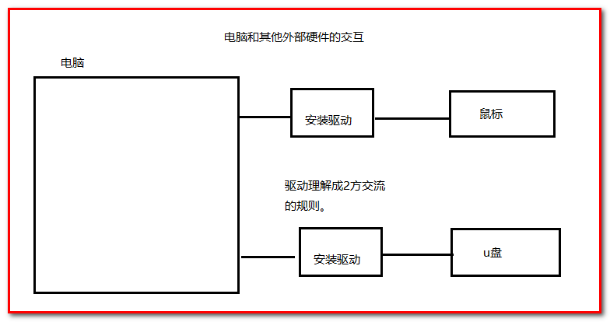
同理：我们java程序和数据库实现交流也得定义一套规则。但是：我们数据库有多种软件，如果说这个规则由各大数据库厂商指定，是不行的。原因看图。
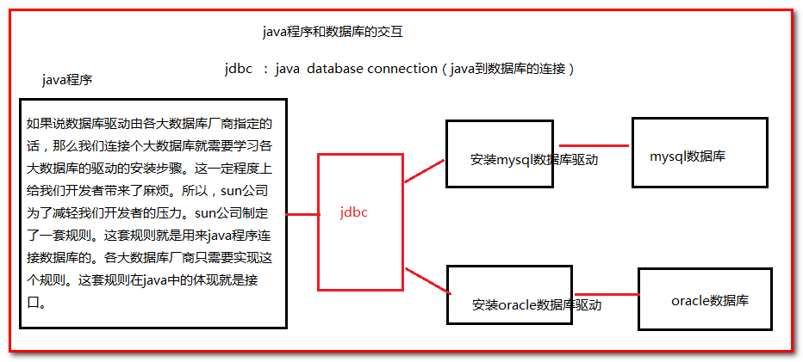

JDBC的常用类和接口
JDBC有关的类：都在java.sql 和 javax.sql 包下
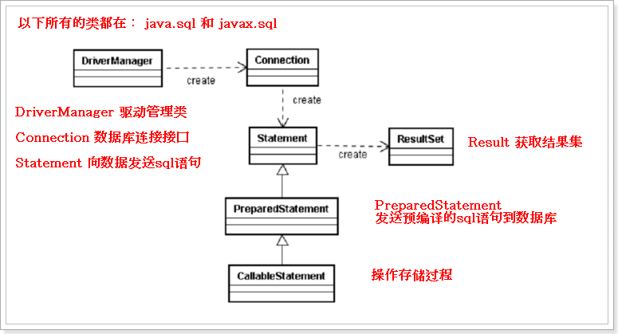

JDBC 快速入门（★★★）
首先我们先写一个完整的jdbc的案例，然后详细讲解该案例中用到的知识点。
1、确定启动mysql数据库
2、创建数据库和创建user表，并添加信息，sql语句如下。
create database day04;
use day04;
create table user(
id varchar(10) primary key,
name varchar(10),
age int
);
insert into user values('001','zhangsan',18);
insert into user values('002','lisi',18);
3、新建java工程，新建lib文件夹，导入msql驱动，build path
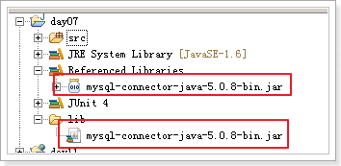
4、需求：快速遍历user表的所有信息。

其中：jdbc:mysql://localhost:3306/day04为固定格式
jdbc:mysql://数据库的ip地址:数据库的端口号/数据库名称
Root为登录数据库的用户名,
123位登录数据库的密码。

public static void main(String[] args) throws Exception {
//1.注册驱动
DriverManager.registerDriver(new Driver());
//2.获取连接
Connection con = DriverManager.getConnection("jdbc:mysql://localhost:3306/day06", "root", "123");
//3.创建发送sql的statement对象
Statement statement = con.createStatement();
//4.发送sql到数据库执行
String sql = "select * from user";
ResultSet rs = statement.executeQuery(sql);
//5.遍历结果集
while(rs.next()){
String id = rs.getString("id");
String name = rs.getString("name");
int age = rs.getInt("age");
System.out.println(id+"==="+name+"==="+age);
}
//6.释放资源
rs.close();
statement.close();
con.close();
}

JDBC-API详解

DriverManager 驱动管理类
作用：Jdbc程序中的DriverManager用于加载驱动，并创建与数据库的链接

目标：掌握Class.forName("com.mysql.jdbc.Driver"), 从哪里来的？

1、注册一个JDBC驱动程序
static void | registerDriver(Driver driver)  向 DriverManager 注册给定驱动程序。

注意：当前的DriverManager.registerDriver(Driver driver);方法的参数是Driver，这jdbc的一个借口，所以我们需要给定实现该接口的实现类。所以我们连接的是mysql
数据库，需要导入mysql数据库提供的包，也就是com.mysql.jdbc.Driver; 下的Driver类.

//1.注册驱动
DriverManager.registerDriver(new Driver());

这个方法不好！！原因：查看Drive类的源码，点击Driver类，进入如下页面：
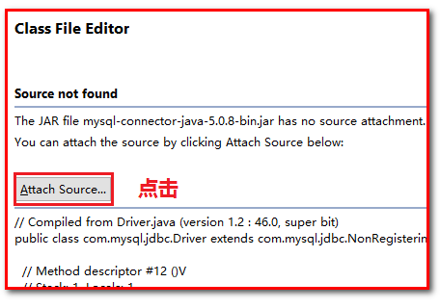
接着进入如下页面：源码包在解压后的mysql-connector-java-5.1.7/src文件夹下，选中当前文件夹就行了
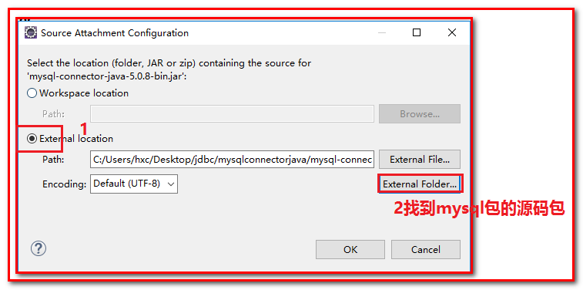
接着可以看到Drive.class源码中有如下static静态代码块：很明显发现，与我们之前自已写的注册驱动 的方式重复了。
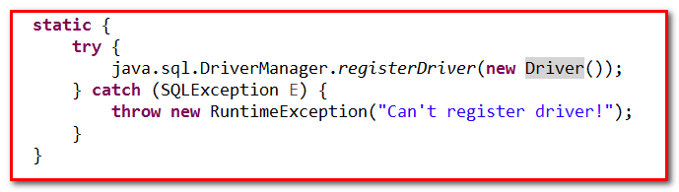

针对上面的注册驱动重复的问题，我们可以思考：我们只需要执行Driver.class中静态代码块中的代码就行了。所以我们可以使用反射机制，这样的好处就是我们还可以将类的路径动态的配置在外部的文件中，这样当我们需要修改连接的数据库，修改驱动包的时候，只需要修改外部配置文件中的内容，重启一下项目就可以。这样可以解决代码相互之间的依赖和提高项目的扩展性。
所以注册驱动的方式最终使用如下代码：
Class.forName("com.mysql.jdbc.Driver");

2、建立数据库的连接：
static Connection | getConnection(String url, String user, String password)  试图建立到给定数据库 URL 的连接。

Connection con = DriverManager.getConnection("jdbc:mysql://localhost:3306/day09", "root", "123");
下图是对获取连接中所需要的参数的详细说明：
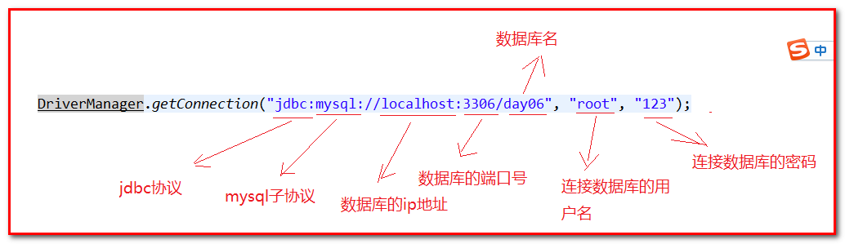

3、URL介绍：指定一个具体的数据库
作用：URL用于标识数据库的位置，程序员通过URL地址告诉JDBC程序连接哪个数据库
语法格式：jdbc:mysql:// localhost:3306/数据库名?key=value

简写形式：jdbc:mysql:///数据库名 等价于 jdbc:mysql://localhost:3306/数据库名
简写要求：必须是本地数据库，端口号必须是3306

常用属性：useUnicode=true&characterEncoding=UTF-8（不常使用）
解决问题：中文乱码异常
举例：

jdbc:mysql://localhost:3306/day07?useUnicode=true&characterEncoding=utf8

Connection 数据库连接类（★★★）
JDBC程序中的Connection，它用于代表数据库的连接，Collection是数据库编程中最重要的一个对象，客户端与数据库所有交互都是通过connection对象完成的。
connection对象有如下2个应用：

应用一：获得SQL的操作对象
创建连接之后，我们需要将sql语句发送给数据库去执行，而要将sql语句发送给数据库，必须使用connection对象创建的statement对象。
今天掌握如下2个：
Connection.createStatement();简单发送sql的Statement对象
connection.preparedStatement(sql);发送预编译的sql语句。（后面会详细讲解）

了解：
connection.callabledStatement();创建操作存储过程的statement对象（以后Oracle学习）

应用二：对数据库事务进行管理（后天）
connection.setAutoCommit(false);开始事务
Connection.commit();提交事务
Connection.rollback();事务回滚

Statement 详解（重点）

当我们得到向数据库发送sql的statement对象之后，我们就可以将sql语句发送给数据库，让数据库执行sql语句了。

Statement.executeQuery(sql) (重点)
如果发送的是select语句，那么我们必须使用 statement对象的executeQuery(sql)方法将 sql语句发送给数据库执行。当然了，我们执行了select语句，我们总得知道select语句执行的查询结果，executeQuery(sql)返回值就是select语句的查询结果。返回值类型为ResultSet类型。

//4.发送sql到数据库执行
String sql = "select * from user";
ResultSet rs = statement.executeQuery(sql);

2、Statement.executeUpdate(sql) (重点)
当然除了向数据库发送select语句，我们有时还需要向数据库发送 insert update delete 语句，那么这时候必须要使用statement对象的executeUpdate(sql),此方法用于向数据库发送非select语句。方法的返回值为int 类型参数，代表sql语句影响记录行数。
需求：执行update语句，再执行insert语句

String sql = "update user set age=25";
//executeUpdate的返回值就是sql语句所影响的行数。
int updateCount = statement.executeUpdate(sql);
System.out.println(updateCount);

Statement.execute(Sql)
上面我们学习的2个方法对于

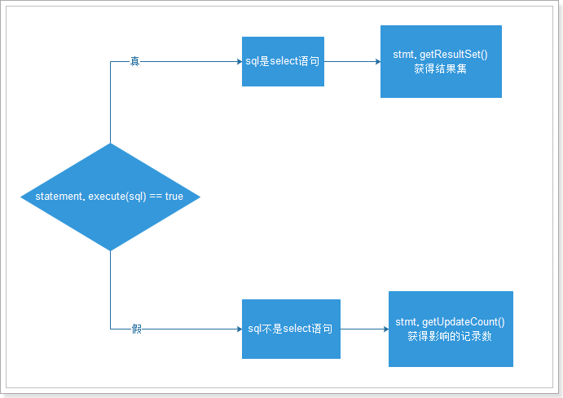

需求：首先获取所有用户信息， 2.向数据库插入信息

public static void main(String[] args) throws Exception {
//1.注册驱动
// DriverManager.registerDriver(new Driver());
Class.forName("com.mysql.jdbc.Driver");
//2.获取连接
Connection con = DriverManager.getConnection("jdbc:mysql://localhost:3306/day09", "root", "123");
//3.创建发送sql的statement对象
Statement statement = con.createStatement();
/*
* statement.execute(sql)方法 返回值是boolean类型
* true :说明sql语句是select语句，只能通过getResultSet()方法来获取select语句的结果集
* false:说明sql是非select语句，通过getUpdateCount()方法来获取sql影响的行数
* */
// String sql = "select * from user";
String sql = "insert into user values('004','zhaoliu',26)";
boolean flag = statement.execute(sql);
if(flag){
//当前执行的是select语句
System.out.println("执行的是select语句");
//获取select语句的结果集
ResultSet rs = statement.getResultSet();
while(rs.next()){
String id = rs.getString("id");
String name = rs.getString("name");
int age = rs.getInt("age");
System.out.println(id+"=="+name+"=="+age);
}
rs.close();
}else{
//执行的不是select语句
System.out.println("执行的非select语句");
int updateCount = statement.getUpdateCount();
System.out.println("sql语句影响的行数是"+updateCount);
}
statement.close();
con.close();
}

Statement 总结：
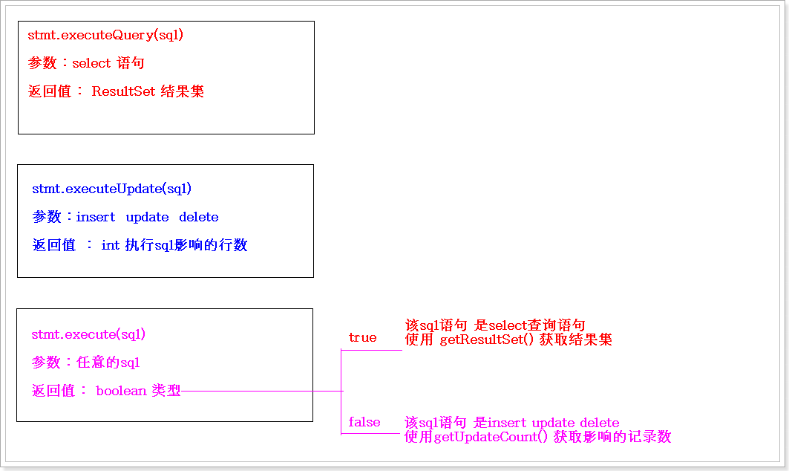
重点掌握：
executeQuery(sql) 执行select语句。
executeUpdate(sql) 执行insert update delete 语句。

Resultset 结果集
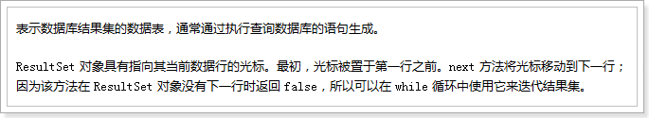

5.4.1、如何遍历结果集？
遍历的原理：
结果集其实就是一张表。所以再java中怎么遍历这个表呢？首先，resultSet结果集有一个光标，一开始这个光标处于数据表的第一行数据之前。而我们可以通过ResultSet.next()方法将光标下移。如果说，光标所指向的当前行有数据的话，那么会返回true,如果没有值的话，那么会返回false。基于这样一个情况，我们可以通过
While(ResultSer.next)的方式对ResultSet做遍历。一直到光标所在行没有数据的话，结束遍历。
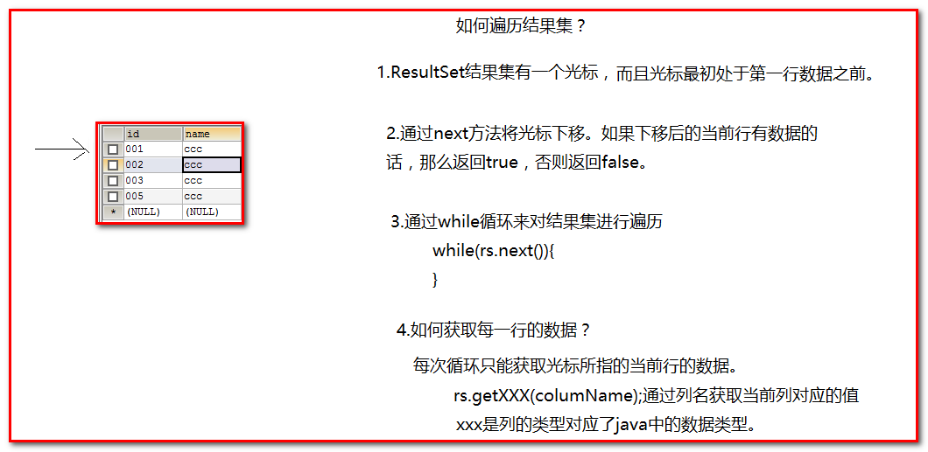

5.4.2、如何从结果集取出数据,并且转化对应的数据类型？
那么会了如何遍历结果集，我们需要解决的就是如何获取结果集中的数据？需要注意的是：每一次循环遍历我们获取的是表中的一行数据。
我们获取一行中的任何列中的值，可以通过如下的方法：
getXXX(columName/columIndex); xxx指的是表中的列在java中对应数据类型。
参数可以是列的名称，可以是列所在的索引。
例如：
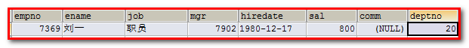
对于上图中的一行数据，我要获取ename这列的值，有如下2种写法：
ResultSet.getString(“ename”); 通过列名获取该列的值
ResultSet.getStriing(2); 通过ename列所在的第二个位置获取该列的值。

Tip：常用数据类型转换表
SQL类型 | Jdbc（rs）对应方法 | 返回类型
BIT(1) bit(10) | getBoolean getBytes() | Boolean byte[]
TINYINT | getByte() | Byte
SMALLINT | getShort() | Short
Int | getInt() | Int
BIGINT | getLong() | Long
CHAR,VARCHAR,LONGVARCHAR | getString() | String
Text(clob) Blob | getClob getBlob() | Clob Blob
DATE | getDate() | java.sql.Date
TIME | getTime() | java.sql.Time
TIMESTAM | getTimestamp() | java.sql.Timestamp

需求：使用根据列索引序号取出id， 根据列的别名取出用户名uname，根据列名取出password。
public static void main(String[] args) throws Exception {
//1.注册驱动
Class.forName("com.mysql.jdbc.Driver");
//获取连接
Connection con = DriverManager.getConnection("jdbc:mysql://localhost:3306/day09", "root", "123");
//创建statement对象
Statement statement = con.createStatement();
//发送并执行sql
String sql = "select * from user";
ResultSet rs = statement.executeQuery(sql);
//遍历
while(rs.next()){
String id = rs.getString("id");
String name = rs.getString(2);
int age = rs.getInt(3);
System.out.println(id+"+++"+name+"++++"+age);
}
//释放资源
rs.close();
statement.close();
con.close();
}

资源释放
Jdbc中，连接的资源是非常宝贵的。所以我们用完了，务必要保证资源被释放掉。哪怕程序出现异常，也需要释放资源。对于这样一个情况，我们需要将资源释放的操作放在finally代码块中。
释放资源应该放在finally代码块中
finally{
//释放资源
if(rs!=null){
try {
rs.close();
} catch (SQLException e) {
// TODO Auto-generated catch block
e.printStackTrace();
}
}
if(statement!=null){
try {
statement.close();
} catch (SQLException e) {
// TODO Auto-generated catch block
e.printStackTrace();
}
}
if(con!=null){
try {
con.close();
} catch (SQLException e) {
// TODO Auto-generated catch block
e.printStackTrace();
}
}
}

JDBC编程步骤回顾

1注册驱动
Class.forname(“com.mysql.jdbc.Driver”);
2获取连接
Connection con = DriverManager.getConnection(url,user,password);
3.创建statement对象
Statement st = con.createStatement();
4.发送sql并且执行
ResultSet rs = st.executeQuery();
5.遍历结果集
While(rs.next()){
}
6.释放资源 放在finally中

JDBC CRUD操作（★★★★★）
create read update delete

查询
public static void main(String[] args) {

//获取连接
Connection con = null;
//创建statement对象
Statement statement = null;
ResultSet rs = null;
try {
//1.注册驱动
Class.forName("com.mysql.jdbc.Driver");
con = DriverManager.getConnection("jdbc:mysql://localhost:3306/day09", "root", "123");
statement = con.createStatement();
//发送并执行sql
String sql = "select * from user";
rs = statement.executeQuery(sql);
//遍历
while(rs.next()){
String id = rs.getString("id");
String name = rs.getString(2);
int age = rs.getInt(3);
System.out.println(id+"+++"+name+"++++"+age);
}
} catch (ClassNotFoundException e) {
// TODO Auto-generated catch block
e.printStackTrace();
} catch (SQLException e) {
// TODO Auto-generated catch block
e.printStackTrace();
}finally{
//释放资源
if(rs!=null){
try {
rs.close();
} catch (SQLException e) {
// TODO Auto-generated catch block
e.printStackTrace();
}
}
if(statement!=null){
try {
statement.close();
} catch (SQLException e) {
// TODO Auto-generated catch block
e.printStackTrace();
}
}
if(con!=null){
try {
con.close();
} catch (SQLException e) {
// TODO Auto-generated catch block
e.printStackTrace();
}
}
}
}

添加
public static void main(String[] args) {
//获取连接
Connection connection = null;
//创建statement对象
Statement statement = null;
try {
//注册驱动
Class.forName("com.mysql.jdbc.Driver");
connection = DriverManager.getConnection("jdbc:mysql://localhost:3306/day09", "root", "123");
statement = connection.createStatement();
//发送sql
String sql = "insert into user values('006','孙七',27)";
int update = statement.executeUpdate(sql);
System.out.println("插入了"+update+"条数据");
//释放资源
} catch (ClassNotFoundException e) {
// TODO Auto-generated catch block
e.printStackTrace();
} catch (SQLException e) {
// TODO Auto-generated catch block
e.printStackTrace();
}finally{
if(statement!=null){
try {
statement.close();
} catch (SQLException e) {
// TODO Auto-generated catch block
e.printStackTrace();
}
}
if(connection!=null){
try {
connection.close();
} catch (SQLException e) {
// TODO Auto-generated catch block
e.printStackTrace();
}
}
}
}

修改

删除

JDBC 工具类抽取（★★★★★）
在上面的学习过程中，我们发现我们有很多重复的操作。那么这样一方面来说对我们开发带来了不便，更多的当我遇到如下的问题：
数据库的用户名发生了变化？这时候我们发现，我们需要修改每处获取连接的用户名参数。这样是对于我们后期的维护是非常繁琐的。所以我们
需要对jdbc的步骤，将一些常用的方法抽出来，放到一个外部的工具类中。

获得连接的初步抽取
首先创建一个JbdcUtils.calss类：然后将jdbc中获取连接的方法抽取到工具类中。
public static Connection getConnection(){
Connection con = null;
try {
Class.forName("com.mysql.jdbc.Driver");
//2.获取连接
con = DriverManager.getConnection("jdbc:mysql://localhost:3306/day09", "root", "123");
} catch (ClassNotFoundException e) {
// TODO Auto-generated catch block
e.printStackTrace();
} catch (SQLException e) {
// TODO Auto-generated catch block
e.printStackTrace();
}
return con;
}

获得连接第二次优化
紧接着，将刚刚获取连接的方法中所用的参数 都以变量的形式抽离出来，这样方便这些参数的统一管理。
public static String driverClass="com.mysql.jdbc.Driver";
public static String url = "jdbc:mysql://localhost:3306/day09";
public static String user = "root";
public static String password = "123";

public static Connection getConnection(){
Connection con = null;
try {
Class.forName(driverClass);
//2.获取连接
con = DriverManager.getConnection(url, user, password);
} catch (ClassNotFoundException e) {
// TODO Auto-generated catch block
e.printStackTrace();
} catch (SQLException e) {
// TODO Auto-generated catch block
e.printStackTrace();
}
return con;
}

在src目录下创建jdbc.properties
问题：上面的操作已经完成了我们工具类获取连接的方法的抽取。但是如果说当数据库的用户名，或者说密码，或者说数据库的地址放生变化的时候，
我们发现我们需要修改java代码，这也就意味着我们的.class文件需要重新编译。项目就需要重新发布，这样是非常繁琐的。那么针对这样的问题我们
该如何进行优化呢？
显然，我们不能将这些配置参数放在java代码中，只能将这些参数存放在外部文件中，而我们java代码中通过io的方式将文件读取出来就行了。当我们
需要修改这些参数的时候，只需要修改配置文件中的值，java代码并不需要编译，只需要将应用程序重新启动一下，io重新读取一下。这样就行了。所以接
下来我们需要将jdbc获取连接中需要的参数存放在外部的.properties文件中。
创建Properties文件的步骤
第一步：选中项目，鼠标右击--New--File
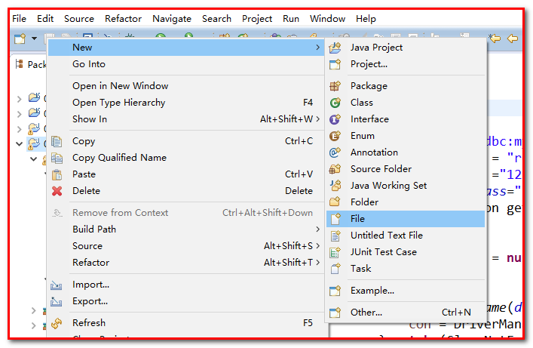
第二步：将文件以properties为后缀名
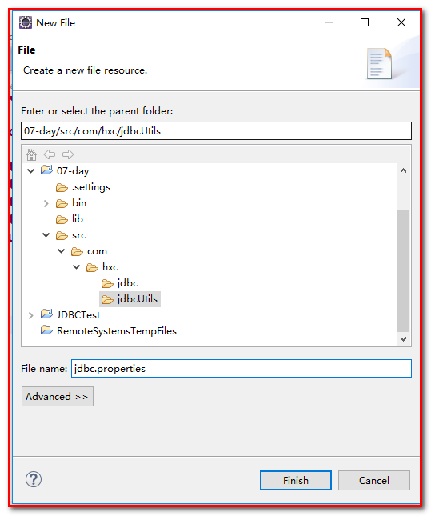

jdbc.properties文件中的配置信息：
driverClass=com.mysql.jdbc.Driver
url=jdbc:mysql://localhost:3306/day09
user=root
password=123
properties文件的解析：
public static void main(String[] args) throws Exception, IOException {
//首先创建一个Properties对象
Properties properties = new Properties();
//直接加载properties文件
properties.load(new FileInputStream("src/com/hxc/jdbc/jdbc.properties"));
//获取properties文件中的参数 通过key获取value
String driverClass = properties.getProperty("driverClass");
String url = properties.getProperty("url");
String user = properties.getProperty("user");
String password = properties.getProperty("password");
System.out.println(driverClass+"==="+url+"==="+user+"==="+password);
}

获得连接的最终优化版
Jdbc.properties配置文件

package com.hxc.jdbc;

import java.io.FileInputStream;
import java.io.FileNotFoundException;
import java.io.IOException;
import java.sql.Connection;
import java.sql.DriverManager;
import java.sql.ResultSet;
import java.sql.SQLException;
import java.sql.Statement;
import java.util.Properties;

public class JbdcUtils {

public static String driverClass="";
public static String url = "";
public static String user = "";
public static String password = "";

static{
//首先创建一个Properties对象
try {
Properties properties = new Properties();
//直接加载properties文件
properties.load(new FileInputStream("src/com/hxc/jdbc/jdbc.properties"));
//获取properties文件中的参数
driverClass = properties.getProperty("driverClass");
url = properties.getProperty("url");
user = properties.getProperty("user");
password = properties.getProperty("password");
//注册驱动
Class.forName(driverClass);
} catch (FileNotFoundException e) {
// TODO Auto-generated catch block
e.printStackTrace();
} catch (IOException e) {
// TODO Auto-generated catch block
e.printStackTrace();
} catch (ClassNotFoundException e) {
// TODO Auto-generated catch block
e.printStackTrace();
}
}

public static Connection getConnection(){
Connection con = null;
try {

//2.获取连接
con = DriverManager.getConnection(url, user, password);
} catch (SQLException e) {
// TODO Auto-generated catch block
e.printStackTrace();
}
return con;
}

public static void release(ResultSet rs,Statement st,Connection con){
if(rs!=null){
try {
rs.close();
} catch (SQLException e) {
// TODO Auto-generated catch block
e.printStackTrace();
}
}
if(st!=null){
try {
st.close();
} catch (SQLException e) {
// TODO Auto-generated catch block
e.printStackTrace();
}
}
if(con!=null){
try {
con.close();
} catch (SQLException e) {
// TODO Auto-generated catch block
e.printStackTrace();
}
}
}
}

关闭资源
public void release(Connection con,Statement st,ResultSet rs){
//释放资源
if(rs!=null){
try {
rs.close();
} catch (SQLException e) {
// TODO Auto-generated catch block
e.printStackTrace();
}
}
if(st!=null){
try {
st.close();
} catch (SQLException e) {
// TODO Auto-generated catch block
e.printStackTrace();
}
}
if(con!=null){
try {
con.close();
} catch (SQLException e) {
// TODO Auto-generated catch block
e.printStackTrace();
}
}
}

6、优化后的select 方法
@Test
public void test(){
//获取连接
Connection connection = null;
//创建statement对象
Statement statement = null;
try {
//通过工具类获取连接
connection = JbdcUtils.getConnection();
statement = connection.createStatement();
//发送sql
String sql = "insert into user values('008','孙七',27)";
int update = statement.executeUpdate(sql);
System.out.println("插入了"+update+"条数据");
} catch (SQLException e) {
// TODO Auto-generated catch block
e.printStackTrace();
}finally{
JbdcUtils.release(null, statement, connection);
}
//释放资源
}

sql 注入问题（★★★★★）

1、问题
sql注入：由于没有对用户输入进行充分检查，而SQL又是拼接而成，在用户输入参数时，在参数中添加一些SQL 关键字，达到改变SQL运行结果的目的，也可以完成恶意攻击。
案例：模拟登陆
执行如下sql语句:创建一个day06数据库，创建一张user表，表中插入一条数据。
create table user(
id varchar(10) primary key,
name varchar(10),
password varchar(10)
);
insert into user values('1','admin','123');

创建一个MyServer.class类，代码如下：
package com.hxc.server;

import java.sql.Connection;
import java.sql.DriverManager;
import java.sql.ResultSet;
import java.sql.SQLException;
import java.sql.Statement;

public class MyServer {

public static void main(String[] args) throws Exception {
//假设这里的用户名和密码是前端页面传递过来的。
String username = "admin' -- ";
String password = "1234";
//注册驱动
Class.forName("com.mysql.jdbc.Driver");
//获取连接
Connection con = DriverManager.getConnection("jdbc:mysql://localhost:3306/day05", "root", "123");
//创建statement对象
Statement statement = con.createStatement();
//向数据库发送sql语句，查看该用户是否存在。这条sql语句查询的该用户名和密码的用户有多少个。
String sql = "select count(*) from user where name = '"+username+"' and password = '"+password+"'";
ResultSet rs = statement.executeQuery(sql);
int count = 0;
while(rs.next()){
//获取count(*)的值
count = rs.getInt(1);
}
//判断用户是否登录成功
if(count==1){
//只有一个同时满足用户名和密码的用户，可以登录
System.out.println("登录成功");
}else if(count==0){
//不存在该用户
System.out.println("不能登录");
}else {
//大于1个的情况，用户存在问题
System.out.println("用户存在问题");
}
release(con, statement, rs);
}

public static void release(Connection con,Statement st,ResultSet rs){
//释放资源
if(rs!=null){
try {
rs.close();
} catch (SQLException e) {
// TODO Auto-generated catch block
e.printStackTrace();
}
}
if(st!=null){
try {
st.close();
} catch (SQLException e) {
// TODO Auto-generated catch block
e.printStackTrace();
}
}
if(con!=null){
try {
con.close();
} catch (SQLException e) {
// TODO Auto-generated catch block
e.printStackTrace();
}
}
}
}

执行代码，可以发现用户名为 admin’ -- ，密码为 1234 这样的用户是不存在的，但是尽然可以登录成功。那么这是什么原因造成的呢？
将字符串拼接后的sql语句放在可视化工具中查看发现如下情况：
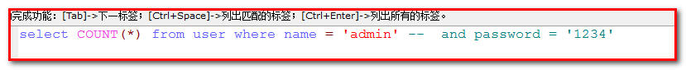
可以发现，后面密码的验证被注释掉了。这样岂不是谁都可以登录了？

问题根本原因：
语句和用户输入的内容进行拼接，发送给数据库编译的时候，数据库将用户输入的内容当成sql语句编译了。从而从根本上改变了我们开发者所期望sql语句原有的含义。导致程序受到sql攻击。那么原因知道了，我们怎么解决的？

问题的解决方案：
我们需要首先将sql语句所代表的含义确定下来，然后再向编译好的sql语句中填充用户输入的内容。这样用户输入的内容就不会再被编译了。所以需要我们学习preparedStatement向数据库发送预编译的sql语句。

2、PreparedStatement解决sql注入 重要步骤：
PreparedStatement是Statement的子接口，它的实例对象可以通过调用Connection.preparedStatement(sql)方法获得

PreparedStatement | prepareStatement(String sql)  创建一个 PreparedStatement 对象来将参数化的 SQL 语句发送到数据库。
注意：sql提前创建好的。sql语句中需要参数。使用？进行占位。

举例：
select *from user where username='zhangsan' and password = '123456';
使用？进行占位
select *from user where username=? and password = ?;

步骤一：conn.prepareStatement(sql); -----需要你事先传递sql。如果sql需要参数，使用？进行占位。

步骤二：设置参数（执行sql之前）：prepStmt.setXXX(int index, 要放入的值) -----根据不同类型的数据进行方法的选择。第一个参数表示的是？出现的位置。从1开始计数，有几个问号，就需要传递接个参数。
方法的参数说明：
第一个参数：int index ;表示的是问号出现的位置。 问号是从1开始计数
第二个参数：要问号的位置传入的值。

步骤三、执行，不需要在传递sql了。
prepStmt.executeQuery();---执行select
prepStmt.executeUpdate();---执行insert，delete，update

3、PreparedStatement的 CRUD（★★★★★★）

查询
public static void main(String[] args) throws Exception {
String username = "wangwu' -- ";
String password = "5555";
//注册驱动
Class.forName("com.mysql.jdbc.Driver");
//获取连接
Connection con = DriverManager.getConnection("jdbc:mysql://localhost:3306/day09_1","root","123");
//创建preparedStatement对象
//要让sql语句进行预编译，需要保证sql语句的完整。所以需要首先使用?来占位。
String sql = "select count(*) from user where username=? and password=?";
PreparedStatement ps = con.prepareStatement(sql);
//将用户填写的值填充到编译好的sql语句中
ps.setString(1, username);
ps.setString(2, password);
//执行sql语句
ResultSet rs = ps.executeQuery();
int count = 0;
while(rs.next()){
count = rs.getInt(1);
}
if(count==1){
System.out.println("登录成功");
}else{
System.out.println("登录不成功");
}
rs.close();
ps.close();
con.close();
}

添加
@Test
public void demo2() {
// 需求: 插入 用户 liuyan 123
Connection conn = null;
PreparedStatement pstmt = null;

try {
// 获得连接
conn = JDBCUtils.getConnection();
// 获得发送sql的对象
String sql = "insert into user values(null, ?, ?)";
pstmt = conn.prepareStatement(sql);
// 如果有问号 必须设置
pstmt.setString(1, "liuyan");
pstmt.setString(2, "123");
// 执行sql 获得结果
int sum = pstmt.executeUpdate();
// 处理结果
System.out.println(sum);
} catch (Exception e) {
throw new RuntimeException(e);
} finally {
JDBCUtils.release(conn, pstmt);
}

4、原理：
PreparedStatement 解决SQL注入原理，运行在SQL中参数以?占位符的方式表示
select * from user where username = ? and password = ? ;
将带有?的SQL 发送给数据库完成编译 （不能执行的SQL 带有?的SQL 进行编译 叫做预编译），在SQL编译后发现缺少两个参数
PreparedStatement 可以将? 代替参数 发送给数据库服务器，因为SQL已经编译过，参数中特殊字符不会当做特殊字符编译，无法达到SQL注入的目的

5、 PreparedStatement优点：
相对于Statement对象而言：
1、PreperedStatement可以避免SQL注入的问题。
2、Statement对象每次执行SQL语句时，都会对其进行编译。当相同的SQL语句被执行被执行多次时，Statement对象就会使数据库频繁编译相同的SQL语句，从而降低数据库的效率。
PreparedStatement对象可对SQL语句进行预编译。也就是说，当相同的SQL语句再次执行时，数据库只需使用缓冲区中的数据，而不需要对SQL语句在次编译，从而提高访问效率。
3、并且PreperedStatement对于sql中的参数，允许使用占位符的形式进行替换，简化sql语句的编写。可读性变强。

以后在企业开发中常用。

